Este es mi programa realizado en el bloc de notas:

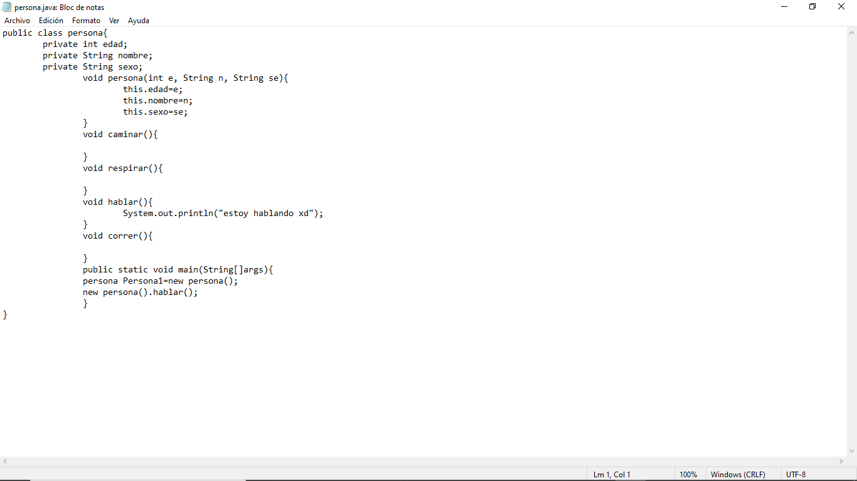

Después descargué el *Git Bash* para Windows. Una vez dentro del *Git Bash* únicamente puse los comandos que se muestran en la siguiente imagen para entrar al directorio donde tenía el archivo de mi programa guardado.

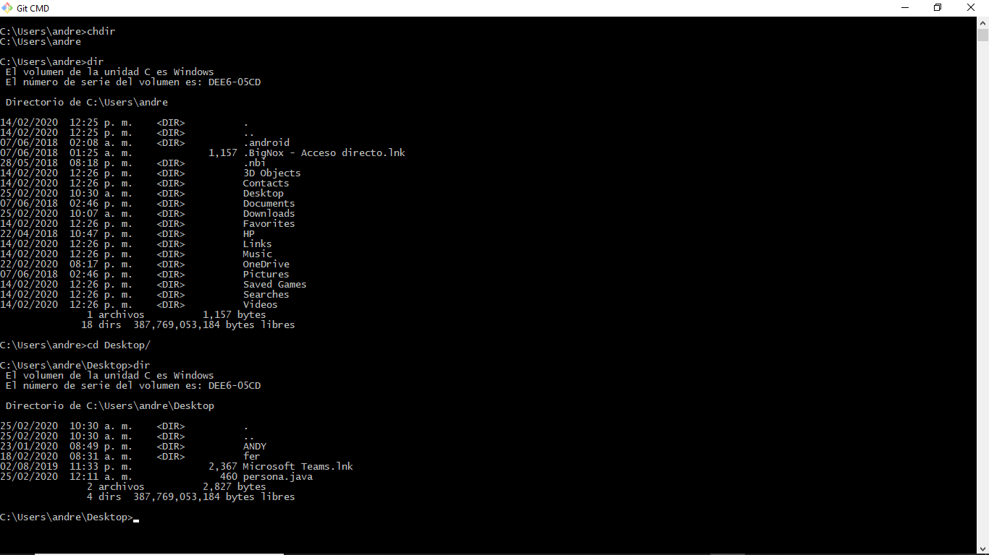

Limpié la pantalla con el comando *cls* y después ejecuté el comando *dir* para enlistar los archivos que tengo en mi escritorio, después utilicé el comando *javac* para verificar que no tuviera errores y también para generar el *.class*, utilicé nuevamente el comando *dir* para verificar que se creó *el.class*  e inmediatament*e* después ejecuté el comando *java* para ejecutar el programa como se muestra en la imagen:

